Введение

Мода - это совокупность привычек, вкусов и ценностей, принятых в какой - либо период времени в какой - либо сфере жизни, например, в литературе, архитектуре, развлечениях, одежде и т. д. Понятие "мода" связано в первую очередь с стремлением к новизне, красоте и популярности. Зачастую мода показывает быт эпохи, настроение людей того периода времени и их предпочтения.
В Европе на 16 век пришлась эпоха Возрождения. Во многих странах, в первую очередь, в Италии, пробудился интерес к человеку как к личности, поэтому мода установила новые каноны красоты. Идеалом стал длинный рост, тонкая талия, красивый рот и белые зубы, белокурые волосы. Аристократы начали красить волосы и над лбом сбривать их, а брови выщипывать. Также на общеевропейскую моду 16 века повлияло возвышение Испании - именно моде этого двора вплоть до 17 столетия подражал весь европейский свет. Так как на тот момент Испания была могучей католической державой, то костюмы шились из невероятно дорогих тканей, украшались золотыми вышивками, роскошными кружевами, цепочками, драгоценностями и пышными белыми воротниками. В любви к такой роскоши большое значение сыграло открытие Нового света - из новых колоний тоннами вывозили золото и драгоценные камни. Их роль в одежде была огромна - с их помощью ярые испанские католики должны были продемонстрировать всем свою веру и богатство.
Однако с середины 17 века центр моды перемещается во Францию. И хотя в некоторых странах еще продолжают подражать испанской чопорности, ее влияние заметно ослабевает, а на первое место выходят легкость и изящность двора молодого Людовика XIV, с которым связан расцвет абсолютизма. Теперь костюм должен был показывать красоту и игривость владельца, а не могущество и власть.
Я выбрал данную тему так как я всегда интересовался историей, в особенности историей Нового времени, а костюм всегда показывает особенности быта, нравов и общества того периода времени, к которому он принадлежит. Целью моего проекта было показать изменение костюма 16-17 веков под влиянием различных факторов. Для этого я поставил перед собой задачу провести параллель между изменением европейского костюма и изменением сознания людей, социальной, духовной и экономической обстановки в европейских странах.

Мода католических стран Европы

Испания XVI века – католическая страна, несмотря на распространение Реформации. Холодная аристократическая внешность и неприступность — вот что предписывали строгий испанский придворный этикет и регламент придворной жизни. Узкие, тесные и жесткие костюмы, полностью скрывающие очертания тела, и подчеркнутая монотонность красок — таков испанский стиль одежды. Испанский костюм того времени вырабатывал медленную походку, медленные повороты, скупые жесты и вместе с тем горделивую осанку, что считалось верхом хорошего тона. Черный цвет широко использовался в одежде без траурной символики. Тусклая цветовая гамма символизирует серьезный образ мыслей, чуждый еретическим отклонениям, является признаком благонадежности. И именно религия, в первую очередь, влияет на испанскую моду. Вторым фактором является стремление испанских аристократов отразить в костюме свои привилегии и принадлежность к избранному сословию. Испанская мода XVI века – это борьба с роскошью и в то же время стремление к ней.

Король Испании Филипп II (1556 – 1598)
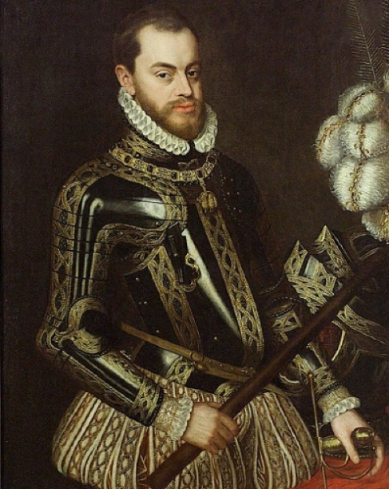

Рыцарь, облаченный в латы, пользовался большим почетом. В XVI веке распространяется огнестрельное оружие, и латы постепенно утрачивают свою защитную роль. Но в костюме они остаются знаком благородного происхождения.
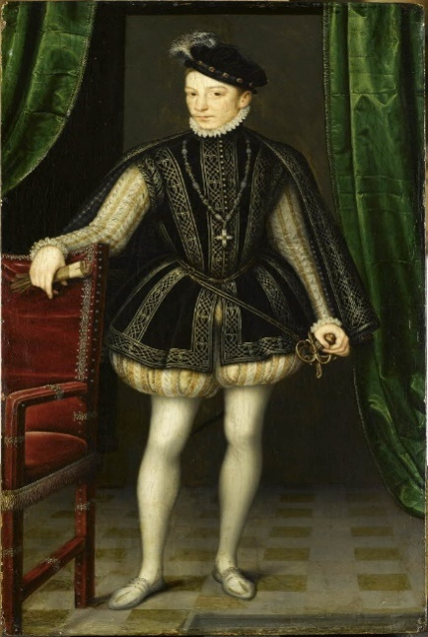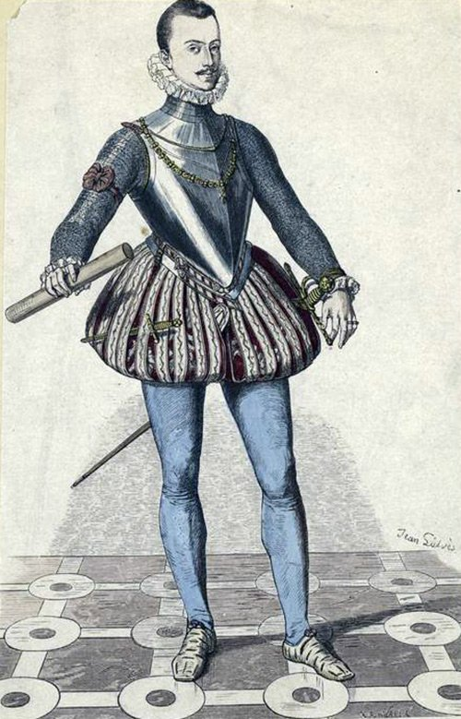
Под металлические латы надевали стеганную куртку. На ее основе сформировался новый тип распашной одежды – хубон (короткая куртка с высоким стоячим воротником). В мужской костюм начинают вшивать ватные прокладки, чтобы придать телу идеальные, по представлениям той эпохи, пропорции – расширить линию плеч, создать выпуклую грудь.
В штаны между двумя подкладками тоже набивали пух, конский волос, вату или сено, чтобы они имели шарообразную форму. Подобный костюм нашел распространение во всех странах Западной Европы. В это время испанские короли играли ведущую роль в европейской политике и естественно, что испанский двор формировал общеевропейскую моду. Испанский придворный костюм можно считать образцом международной моды.
Женщины должны были иметь белую кожу, без оттенка желтизны, чёрные пышные вьющиеся волосы, стройную фигуру, гордую плавную походку; ценили в женщине остроумие, умение вести себя в обществе, играть на различных музыкальных инструментах. При дворе женщины лицо белили и румянили. Отсутствие косметики – признак дурного тона.
Испанский женский костюм скрывал формы тела, подчинял их строгой схеме. Так, силуэт женской фигуры напоминал два равнобедренных треугольника, соединенных на линии талии вершинами. Это достигалось путем использования каркасов и искусственных подкладок. Испанская дама в таком костюме приобретала горделивую осанку.
Лиф (верхняя часть женского платья, охватывающая туловище от шеи до пояса) в XVI веке делался на плотном каркасе, был очень узким, плотно закрывал грудь и шею и заканчивался внизу мысом. На бедра надевался кринолин (каркас из нескольких конически уменьшающихся в диаметре кругов). Юбка доходила до самого пола: согласно этикету, женских ног не должно было быть видно. Эта юбка представляла собой целое сооружение: установив ее на полу, в нее входили, а затем пристегивали к корсету. Сверху надевалось верхнее платье с узким лифом и съемными или откидными рукавами. Платье дополнял воротник — вначале в виде узкого рюша, затем, к концу XVI в. Гофрированный.
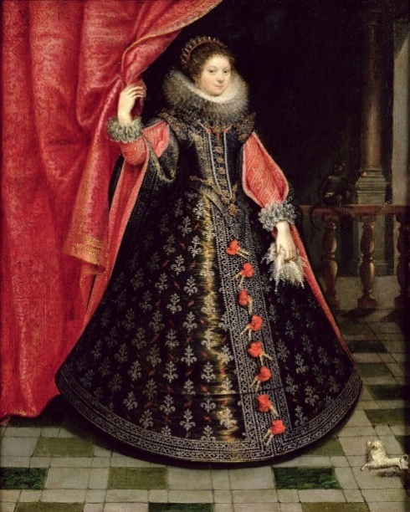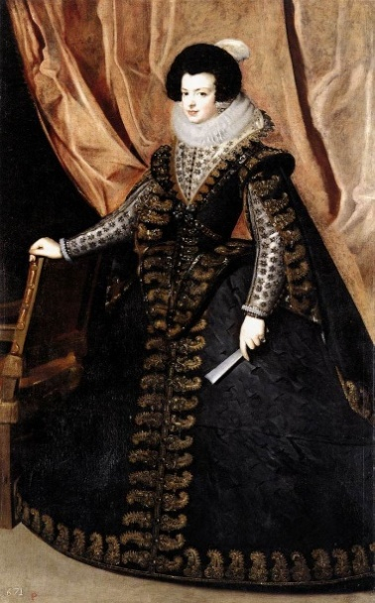

В XVII веке влияние Испании, в том числе и в моде, постепенно сходит на нет. Новым центром развития европейской моды становится Версаль и двор французского короля Людовика XIV. Сами испанцы французскую моду перенимают неохотно. В 1-й половине 17 века мужчины в Испании носили пышные штаны до колен, куртку типа колета с наплечными валиками, часто с висячими откидными рукавами, крахмальный плоеный воротник, а в качестве верхней одежды — плащ.
С середины века костюм несколько упрощается. Исчезает фреза, и появляется небольшой отложной воротник. Удлиняется и становится более свободным колет. Широкие и длинные рукава колета снабжены манжетами и иногда декоративными прорезями. У плеч над рукавами пришивались валики. Плащ в этот период сильно удлиняется. Мужчины носили трико и мягкие, сравнительно узкие панталоны, которые завязывались под коленом бантом. Некоторые модники щеголяли во французском «мушкетерском» костюме. Перчатки обычно держали в руке или надевали только одну перчатку на левую руку. Цвет костюма чаще всего был темный, в основном черный, но сочетание разных фактур ткани делало его очень нарядным.
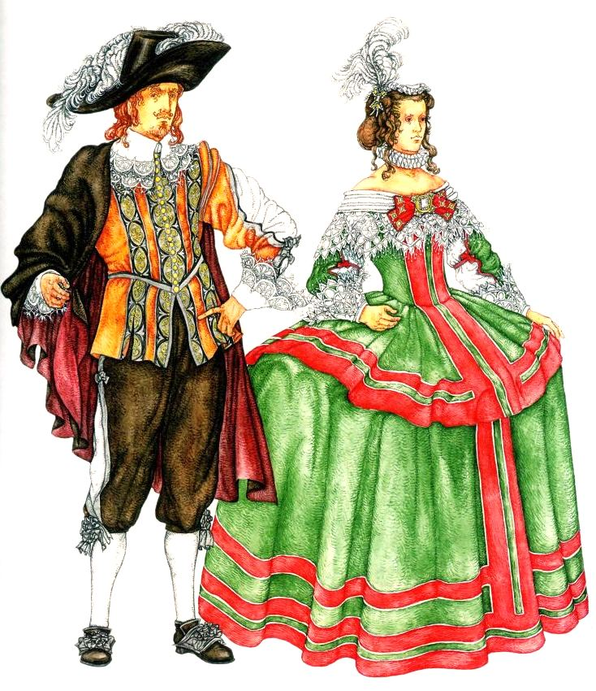
Женский испанский костюм 1-й половины 17 века оставался каркасным. Дамы носили жесткие юбки длиной до самого пола (по-прежнему верхом неприличия считалось показать из-под юбки хотя бы кончик туфли) и закрытые не распашные платья. Лиф платья был узким и имел глухой воротник.
Во второй половине 17 века костюм знатных дам продолжал оставаться громоздким и жестким. Каркас, на который натягивалась юбка нарядного платья, очень сильно расширился по бокам. Подол юбки отделывался полосами дорогой ткани, украшенной вышивкой. Лиф платья туго стягивался в талии. Поверх корсета дамы могли надеть жакет с баской, затянутый в талии и с узкими у плеч рукавами. Края баски также отделывались красивой вышитой полосой ткани. У рукавов верхнего платья могли быть разрезы, сквозь которые проглядывали рукава нижнего платья. Носить глубокое декольте запрещалось этикетом.
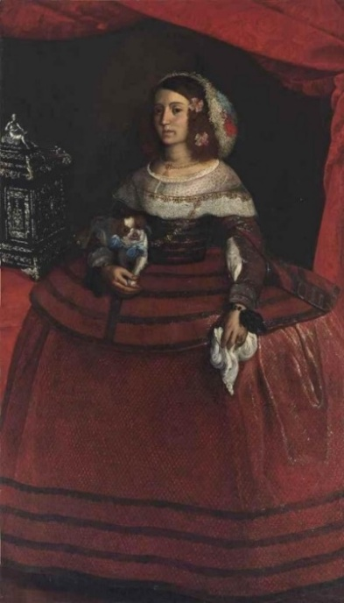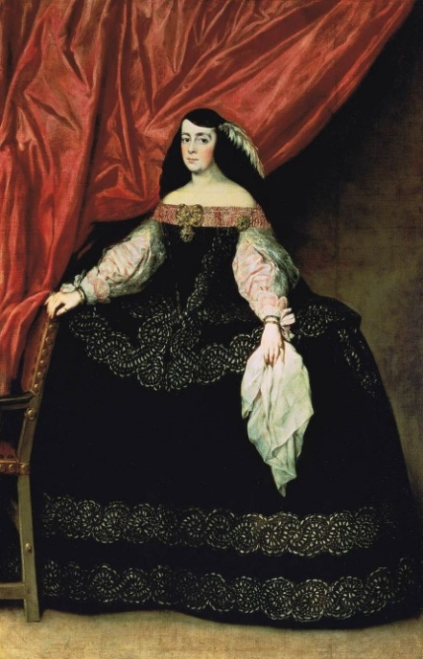
Цвета женской одежды были не только серые и черные, но также и зеленые, оливковые, разных оттенков красного. В качестве аксессуаров использовались четки (шнур или лента, затянутые в кольцо) и красивый, с великолепной отделкой носовой платок, который дамы обычно держали между пальцами. Обязательным для испанки был веер. Существовал даже своеобразный язык веера— целая система движений, в которой каждый жест имел определенное значение.
В XVI веке Италия переживала далеко не лучшие времена. Император Карл V решил сделать Италию вотчиной для своей дочери Маргариты Австрийской. Против самой Маргариты, умной и красивой, итальянцы ничего не имели, но имели много всего против подчинения Испанской империи Габсбургов. Но будучи раздробленной страна не могла противопоставить натиску Испании почти ничего. И боролась порой весьма необычным способом – модой. Главной законодательницей моды стала Венеция. В большинстве районов Италии уже господствовала испанская мода – и лишь модницы Венеции наотрез отказывались воспринимать повсеместное тогда влияние испанской моды в Европе, строгая графичность костюма, натянутого на железные обручи, казалась им ужасной и неудобной, черный цвет – отвратительным. Венеция всегда любила яркие краски и демонстративно сохраняла свои привычки.
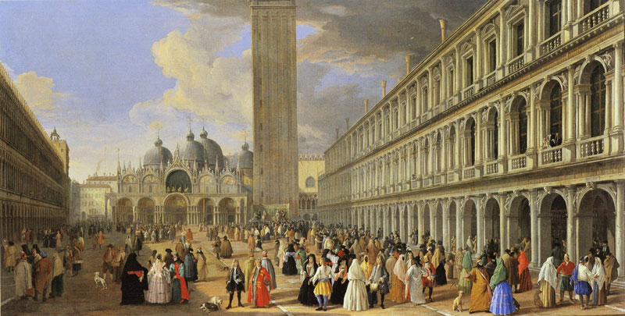
Женский костюм дополнялся подвесными кошельками, перчатками и богато вышитыми носовыми платками, которые в это время стали входить в моду.
В это же время появились и первые кружева. Их не вязали, а шили иглой. Это была очень трудоемкая работа, и стоили они баснословно дорого. Особенно славились венецианские кружева — рельефные, плотные, с четким геометрическим рисунком. Секрет их производства тщательно скрывался.
В начале XVI в. Женский костюм еще мягкий, пластичный и легкий, постепенно утяжеляется, становясь более пышным и декоративным. Появилось глубокое декольте, прикрытое вставкой. Широкая юбка из тяжелой дорогой ткани собиралась в мягкие складки. Рукава нижнего платья были длинные и узкие, а верхнего — короткие, в виде буфов. Пышные широкие рукава собирались в складки, украшались разрезами, сквозь которые виднелась ткань белой рубашки.
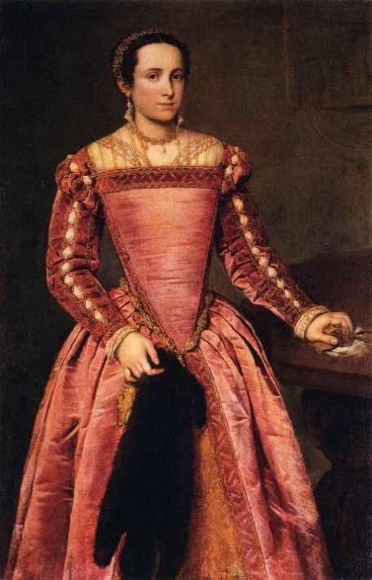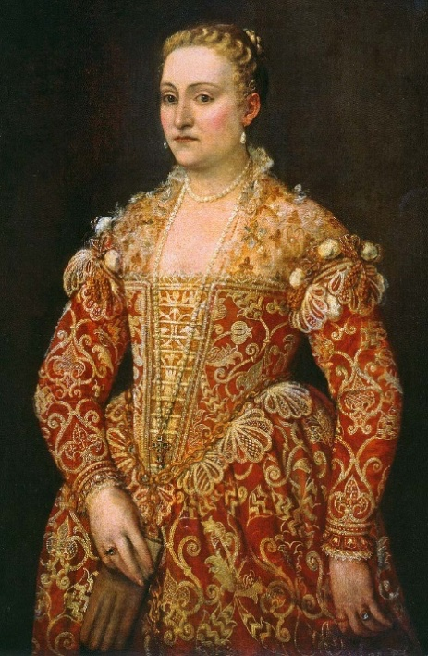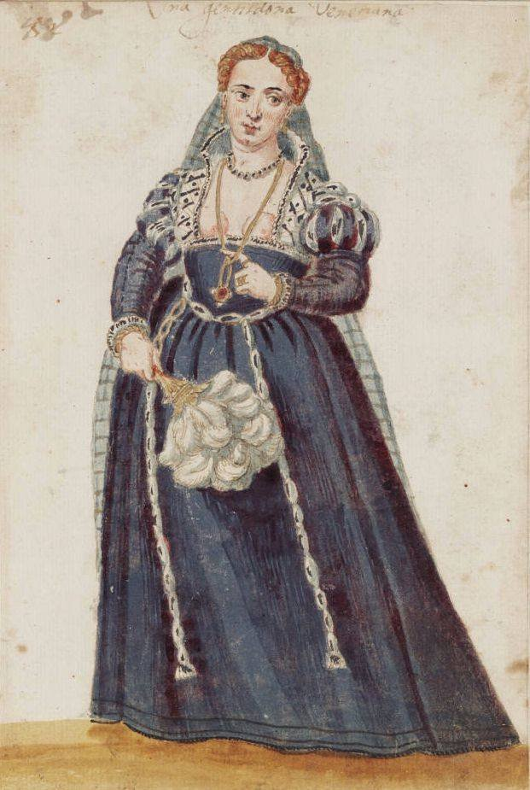
В моду входят осветленные волосы, и всякая уважающая себя дама теперь имеет специальную «солнечную шляпу» представляющую из себя широкий круг с отверстием для волос. В таких головных уборах венецианки просиживали по нескольку часов под солнцем, смачивая время от времени волосы уксусным раствором.
Знатных девушек в Италии так сильно охраняли дома их отцов, что зачастую они даже не видели своих мужей до самой свадьбы. В те редкие времена, когда они могли выходить в город, молодые аристократки надевали белую шелковую вуаль, закрывавшую лицо. Взрослые незамужние женщины были обязаны надевать черную вуаль.
В XVI в. Мужской костюм изменился: он по-прежнему наряден, но все же становится строже по форме и цвету. Венецианские одежды по-прежнему оставались светлыми и яркими: голубыми, гранатово-красными, зелеными, золотистыми, синими, белыми. На плечи венецианцы накидывали короткий плащ, который мог быть с рукавами или без них. Основные виды мужской одежды этого периода — кафтан с квадратным вырезом, который назывался «королевским зеркалом», и распашной кафтан с воротником-стойкой. Верхней мужской одеждой XVI в. Был «джуббоне» (короткая мужская куртка с узкими рукавами или вообще без рукавов). Вначале пышный и длинный, позже он стал гораздо уже. Венецианский джуббоне закрывал бедра. Украшали джуббоне пышные рукава и очень большой шалевый, иногда меховой воротник. На плечи венецианцы накидывали короткий плащ, который мог быть с рукавами или без них.
В XVI в. Мужской костюм украшается разрезами самой разной формы, обшитыми по краям кантом или цветными нитками. Сквозь них просвечивала подкладка другого цвета. Мужчины носили чулки и штаны до колен.
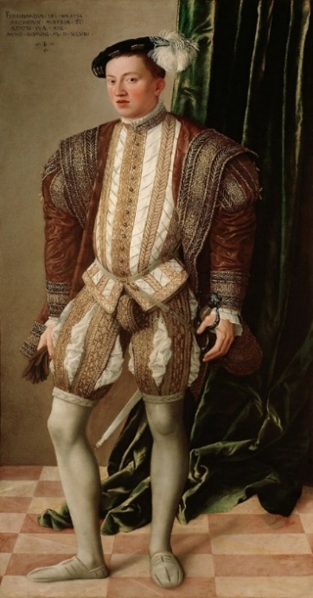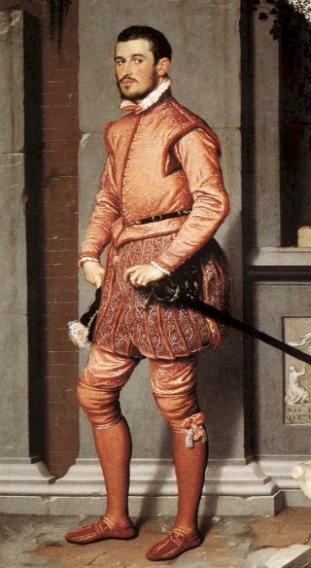

В начале XVII века Италия все еще находится под сильным влиянием Испании, поэтому до середины века существенных перемен в моде не происходит. В 17 веке в Италии растет производство тканей, здесь производят атлас, бархат, муар и т.д. Итальянские ткани отличались от других сочностью красок, яркостью. Несмотря на большое влияние испанцев, итальянские модницы предпочитают яркие и светлые ткани. Большой популярностью пользуются украшения из лент, шнуров, золотых нитей, а также кружево.
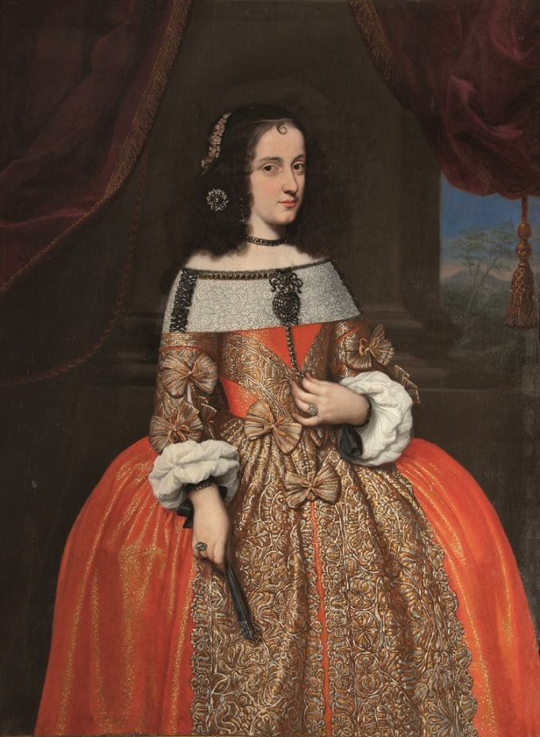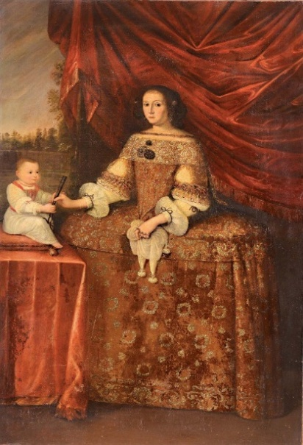

С середины XVII в. Центр моды переместился во Францию. Одежда стала еще более изысканной и яркой, украшенной россыпью драгоценностей. В связи с этим, итальянки начали одеваться по французской моде.

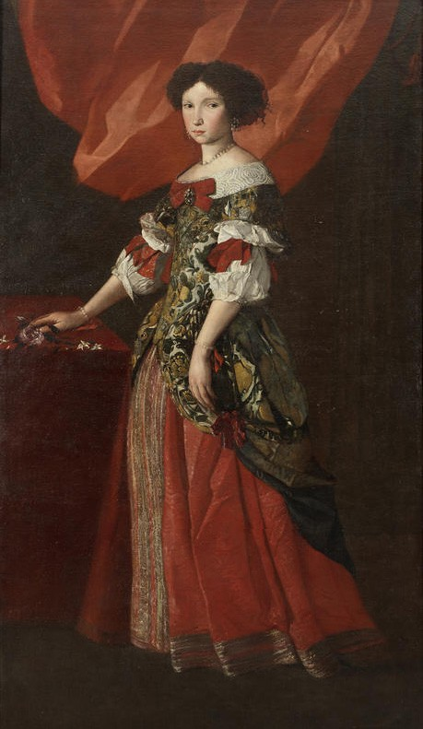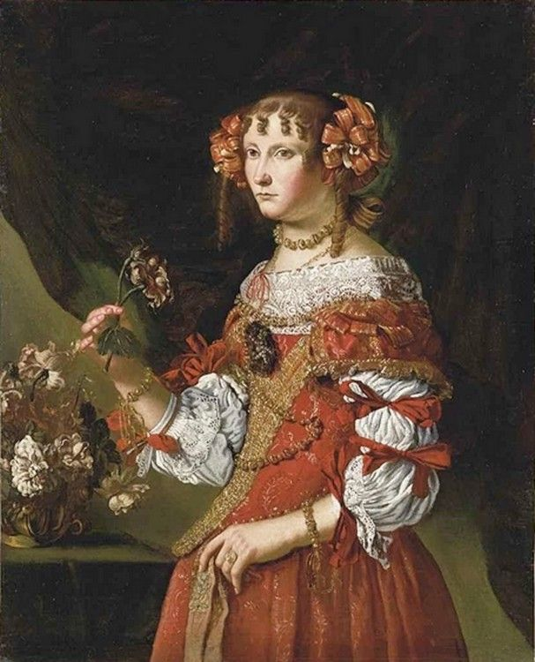

Мужской костюм 17 века состоял из сорочки и штанов. Поверх надевали панталоны и куртку типа колета (короткую приталенную куртку, зачастую без рукавов) с наплечными валиками. Верхней одеждой был плащ или стола – длинная распашная одежда черного цвета с широкими рукавами. Дополняли одежду воротники и манжеты из венецианского кружева. Благодаря веяниям французской моды постепенно мужской костюм украшается разнообразнее – появляются ленты, банты, перья. Голову покрывал берет, только более широкий. Основной обувью были либо туфли на небольших каблуках, либо мягкие сапоги.

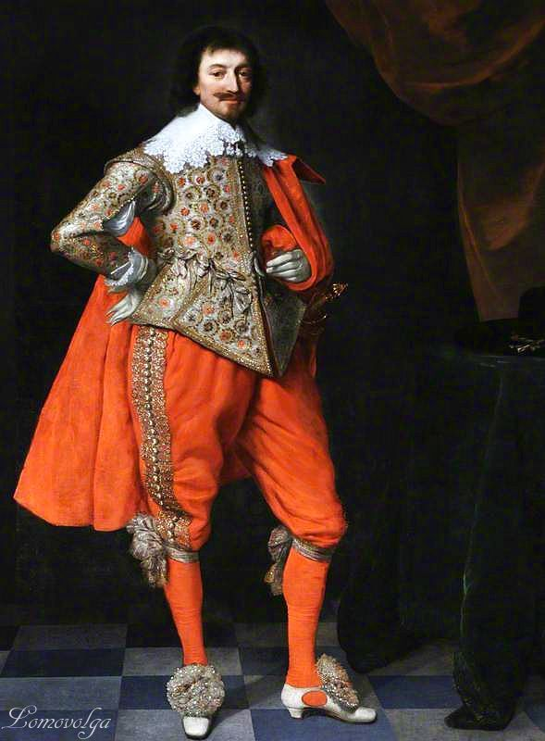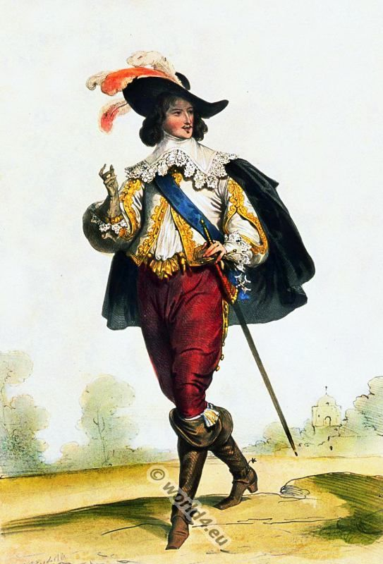

В XVI в. Франция становится одной из сильнейших европейских держав. Ее культура формировалась под воздействием мировоззрения и художественных идеалов итальянского Возрождения. Сказывалось итальянское влияние и на одежде, хотя в нем и прослеживалось подражание испанскому, французский костюм эпохи Возрождения был более ярким, легким и светлым.
Костюмы богатых французов шились из дорогих тканей — бархата, парчи, шелка, сукна — и украшались жемчугом, золотыми и серебряными вышивками. Модными становятся вышитые белые мужские рубашки; длинные шоссы (штаны-чулки) сменяются верхними короткими широкими штанами («о-де-шосс»), собирающимися внизу на шнуре, и длинными чулками («ба-де-шосс»). Во второй половине XVI в. Появились трикотажные чулки.
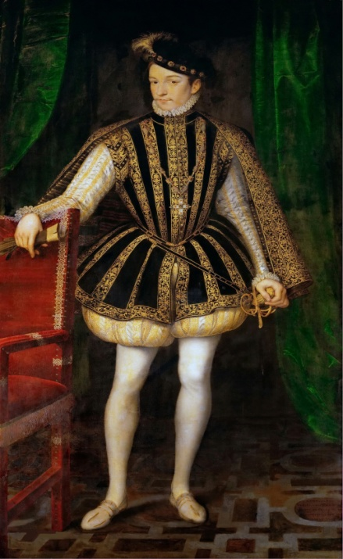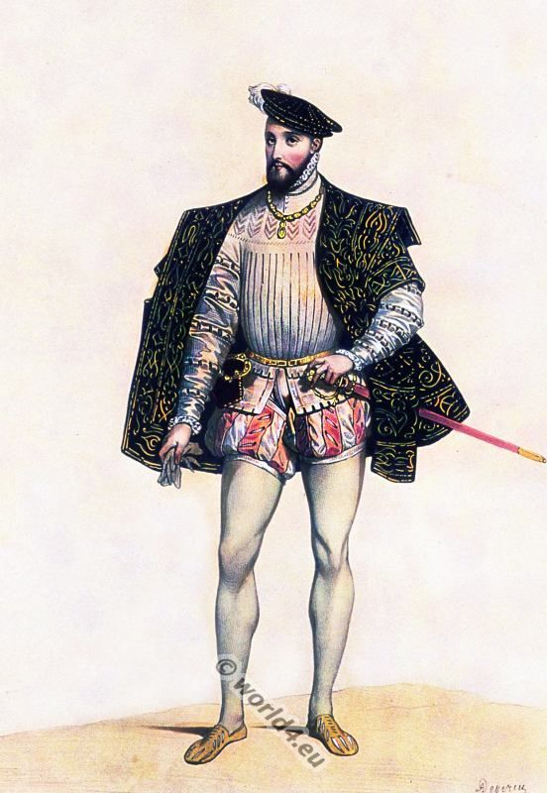
С середины 16 века во французском костюме становятся заметными испанские мотивы. В моду вошли короткие плащи, часто с отложным воротником, а также короткие, подбитые мехом плащи со стоячим воротником. Французский король Генрих II носил черные испанские костюмы, чем подавал пример для подражания. Исчезает декольте и появляется высокий стоячий воротник, расширяются манжеты и «фреза» (круглый белый крахмальный плоеный воротник, заимствованный у испанцев).
Король Франции Генрих II (1547 – 1559)

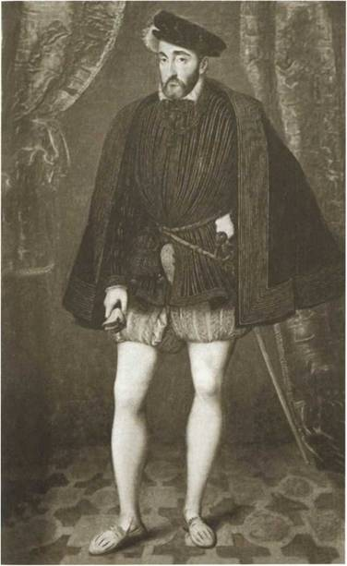
Но уже к концу XVI в. Влияние испанской моды ослабевает, и, хотя каркасная форма костюма сохраняется, французы создают свои собственные, часто весьма экстравагантные фасоны. В период царствования Генриха III мужчины начинают носить одежду светлых тонов: розового, голубого. Костюм становится более женственным.
В начале XVI в. На французский костюм знатных дам оказывала влияние итальянская мода, и он стал пышнее и объемнее. На рукавах верхнего платья появилась отделка из вертикальной полосы меха. Платьям до середины XVI в. Было характерно декольте. Затем у верхнего платья появился вырез каре (квадратный вырез платья), прикрывавшийся вставкой. Рукава верхнего платья приобретали форму буфа, из-под которых виднелись покрытые разрезами рукава нижнего платья. Вошел в моду привезенный Екатериной Медичи из Италии воротник «фреза». Она же ввела в обиход женские панталоны, которые шили из дорогой ткани и покрывали вышивкой шелком, золотом или серебром, полосками парчи.
В 80-е годы XVI в. Женский костюм претерпел существенные изменения. Прежде всего это относится к форме юбки: она приобрела круглую форму, напоминающую абажур, благодаря жесткому каркасу. Появилось очень глубокое округлое декольте, и фрезу сменил стоячий воротник на каркасе, иногда поднимавшийся выше головы. В женском костюме этого периода сказалась извращенность моды двора Генриха III: нагромождение крупных деталей и больших объемов искажало женскую фигуру. Такой костюм сохранился при французском дворе вплоть до начала 17 века.

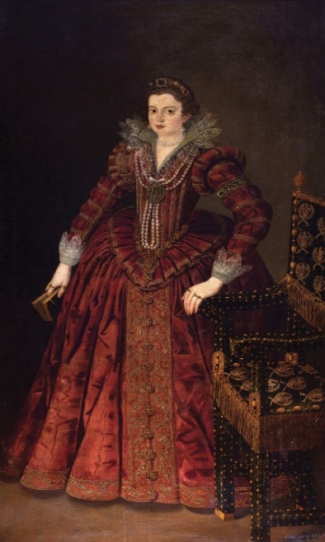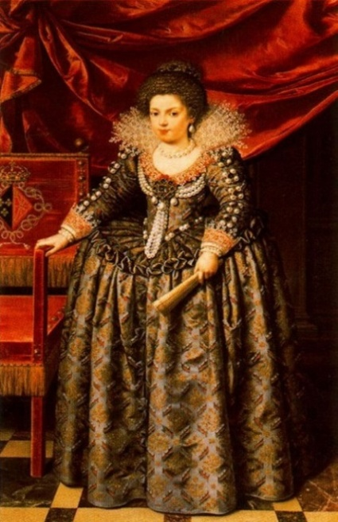

С середины 17 века неограниченная власть во Франции принадлежала королю Людовику XIV. Жизнь при французском дворе подчинялась строгому этикету и представляла собой бесконечно длящийся спектакль, главным действующим лицом которого был король. Франция начинает экспортировать модные туалеты и предметы роскоши, сопутствующие моде, — кружева, перчатки, бижутерию, шелковые чулки. В 1672 г. Во Франции был основан первый журнал мод — «Mercure galante» («Галантный Меркурий»). Французские моды покорили Европу. К 17 веку в искусстве сложился стиль барокко — парадный, величественный, декоративный, чопорный. Интерьер стал ярким, красочным. С фееричностью интерьера гармонировали пышные, украшенные массой драгоценностей, костюмы.
«От башмаков до шляпы — банты, ленты, банты,
ленты!.. Распустят до пояса парики из пакли,
штаны наденут, широкие, все в складках —
пузырями, камзол кургузый, рубашку выпустят
сборками над тощим животом!»
Ж. Б. Мольер
Людовик XIV вступил на престол еще ребенком, и за него правила регентша-мать, королева Анна Австрийская. В этот период мода приобрела оттенок «детскости»: подражая малолетнему королю, придворные и аристократическая знать носили короткие курточки и длинные волосы. Важной деталью костюма этого времени была белая рубашка с напуском на талии, пышными длинными рукавами и кружевными манжетами, которые в нескольких местах перевязывались лентами. Пышные широкие панталоны завязывали над коленями; под них надевали белые шелковые чулки с кружевными подвязками — «канонами», чаще всего черного цвета. Сверху только на левое плечо накидывали недлинный плащ.
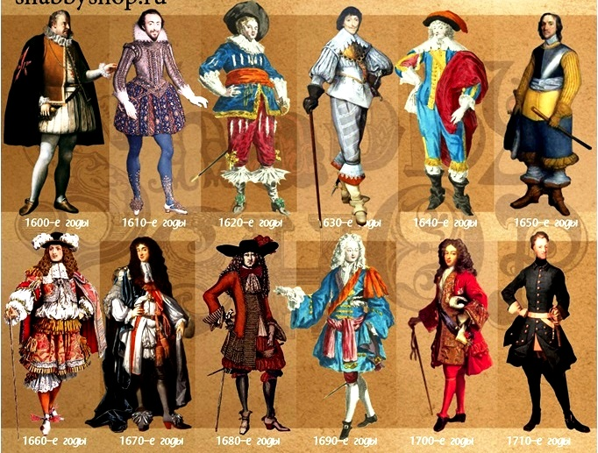

В 1665—1670 гг. в мужском костюме произошли некоторые изменения. Теперь он выглядит строже, вместо коротенького брасьера (короткая легкая куртка) стали надевать длинный, почти до колен, распашной кафтан — «жюстокор». Вначале его носили военные, но затем он превратился в повседневную и даже придворную одежду. В XVII веке не было еще строгого различия в назначении костюмов. В одном и том же светском, парадном костюме дворянин мог идти на войну, прогуливаться по улице, танцевать на балу.
Шоссы (штаны – чулки) теперь были узкими, более строгими (отсутствовала отделка из лент и кружев). К 80-м гг. мужской костюм стал еще строже и еще темнее по цвету. Моду диктовал король, в последние годы жизни попавший под влияние иезуитов. В это время повсеместно начали носить большие муфты, которыми пользовался сам король. Кроме них костюм дополняли перчатки, шпага, часы в виде луковицы, а щеголи носили еще и трость.

Король Франции Людовик XIV (1643 – 1715)
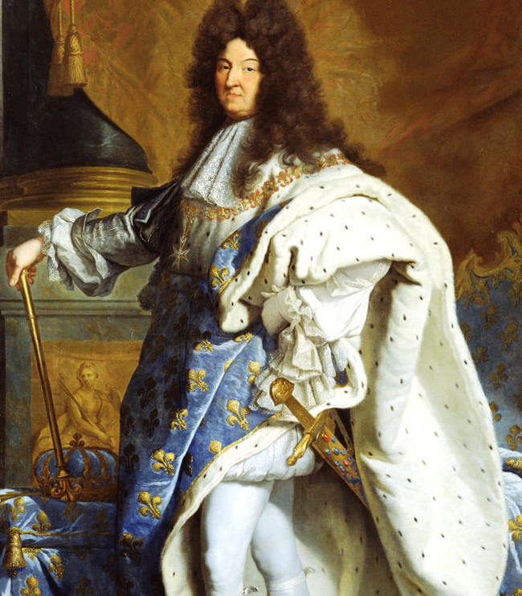

Женский костюм, как и мужской, к середине 17 века тоже стал меняться, особенно в деталях. Под влиянием стиля барокко одежда стала ярче, пышнее. Если в 50-60-е гг. женский костюм сохранял естественные формы и мягкость линий, то уже к 70-м гг. он приобрел вычурность. Талия зауживается и становится длиннее, узкие рукава украшаются оборками, у юбки появляется шлейф (длинный волочащийся сзади подол).

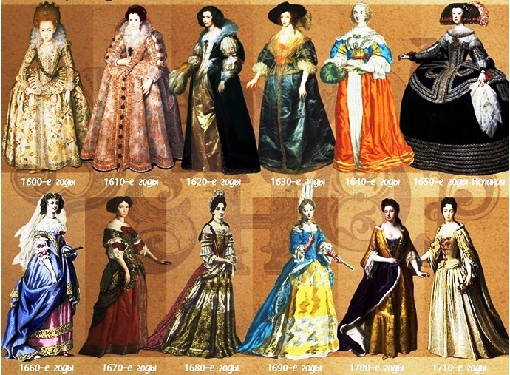
Одна из излюбленных отделок лифа — «лестница» — декодирование его бантами по всей длине, от выреза до талии (при этом банты сверху вниз уменьшались). Пикантность придавали свободно падающие на декольте завитые локонами волосы.
В этот период, как и прежде, женщины одновременно носили два платья. Верхнее шилось из дорогих плотных тканей с распашной юбкой. Сзади у юбки был шлейф. Нижнюю юбку нарядно отделывали кружевами и оборками. В холодное время года женщины накидывали на плечи меховой палантин, а руки защищали бархатными на меху муфтами и длинными, до локтя, перчатками. Во время прогулок дамы дополняли костюм тростью или зонтиком.

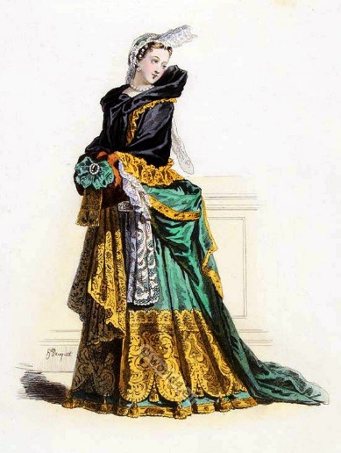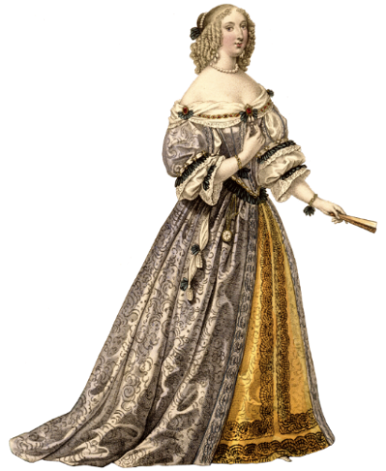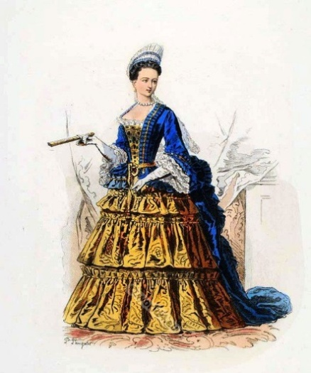
Также очень модными женскими аксессуарами были светлые шелковые чулки, перчатки, галстуки-шарфы, кружевные косынки, передник, белый или цветной, отделанный кружевом, бахромой, рюшами, вышивкой, складные веера, часы, подвешенные к поясу, или зеркало в дорогой оправе. Из ювелирных украшений особенно ценились жемчужные ожерелья, розетки, серьги, браслеты, кольца, диадемы. Очень модным считалось наклеивание на лицо, шею и грудь мушек из черной шелковой ткани. Каждая из мушек, расположенных на лице в разных местах, должна была что – либо символизировать.

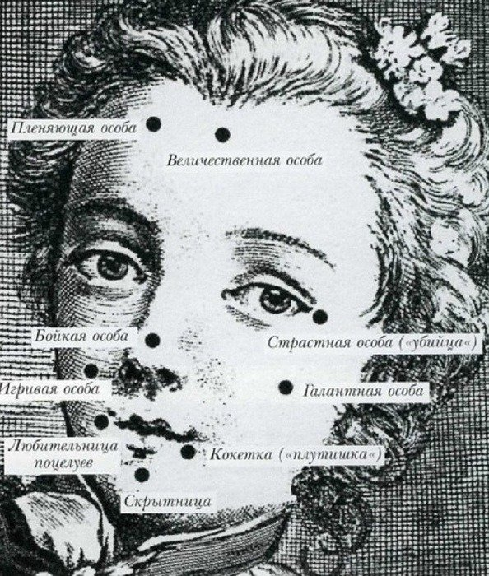

Мода протестантских стран Европы

В XVI вв. Германия занимала ведущее экономическое и культурное положение среди северных стран Западной Европы. Эпоха Реформации оказала большое влияние на духовную жизнь и искусство, подобно Возрождению в Италии. Реформация принесла с собой тяжелые социальные потрясения и стала одной из причин коренного переворота в истории костюма. В это неспокойное время моду определяли мужчины. Она подчеркивала солидность, богатство, мужество. Костюм жителей Германии в общих чертах был европейским, но феодальная раздробленность обусловили его разнообразие. В целом немецкий костюм был ярче, чем костюм французский и английский, которые имели более мягкие и светлые тона. И только к концу века, под влиянием испанской моды, появились одежды темных цветов — черного, коричневого, темно-серого, темно-красного и т.д.
В начале XVI в. Мужской костюм еще обладал готическими чертами: вытянутые пропорции, высокие головные уборы, обувь с длинными носами. Но вскоре одежда мужчин стала шире. Длинные штаны-чулки разделились на две части — верхнюю и нижнюю. Передние части этих штанов обильно украшались декоративными разрезами, под которые подкладывали более светлую ткань. Верхней одеждой служил «вамс», соответствующий французскому пурпуэну. «Вамс» облегал фигуру и был накладным. Рубашки собирались на груди в мелкие складки и завязывались на шее.
Парадной мужской одеждой немецких феодалов и крупных бюргеров была «шаубе». Существовало несколько ее разновидностей, но наиболее известная шаубе Лютера представляла собой длинную широкую одежду из сукна с прямоугольной кокеткой спереди и сзади, под которой ткань была заложена складками с длинными и очень широкими рукавами.
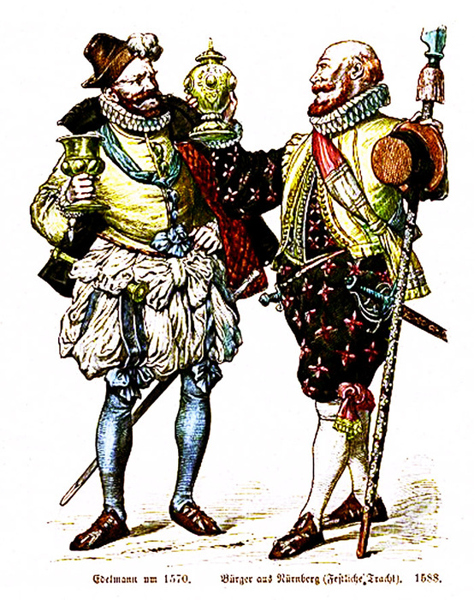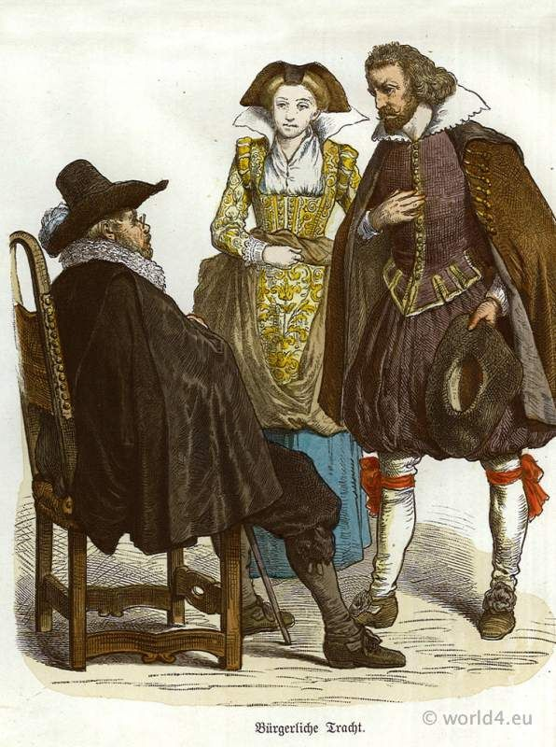
В середине XVI в. Одежда немецких горожан отчасти теряет свою внушительность и основательность. Все заметнее становится некая изысканная элегантность. Широкий мужской берет становится более узким и жестким; воротник рубахи, также и у женщин, — более высоким и узким, образуя плотную оборку. Поверх открытой вверху куртки надевается широкая мантия с большими вздутыми рукавами, с мощными отворотами, однако теперь она уже значительно короче и застегивается на груди; благодаря мечу на поясе и узким трубчатым складкам она выглядит почти как длиннополая куртка.
Женский костюм начала XVI в. Имел узкий лиф и узкие рукава. Женщины носили рубашки из тонкого полотна с вышитым стоячим воротником и две юбки — одну поверх другой, часто с длинным шлейфом. Лиф украшался вышивкой, а длинная, до самого пола, юбка, со шлейфом падала вертикальными трубчатыми складками. Приличия требовали, чтобы ступни не были видны. В 20-е годы XVI в. Юбка увеличилась в объеме, а лиф стал еще уже. Верхняя часть рукавов украшалась буфами.
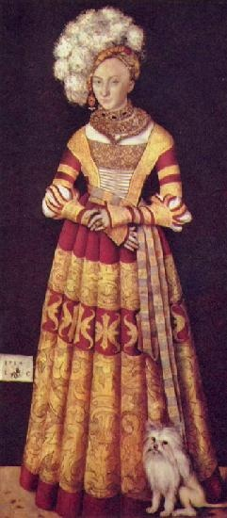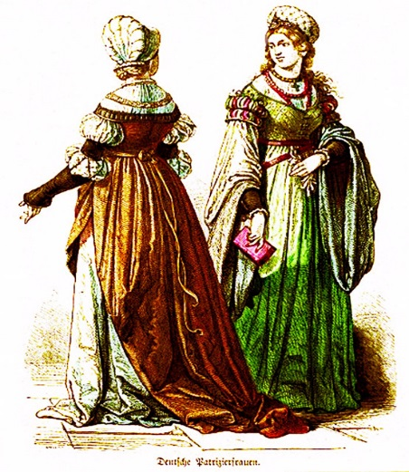
С середины XVI в. Женский немецкий костюм начал меняться под влиянием испанской моды. Прежде всего у платья появился каркас, но в немецком варианте он создавал довольно пышные бедра. Лиф немецкого каркасного платья не имел четкой треугольной формы, присущей испанскому женскому платью. Праздничный наряд был с пышными рукавами, высоким стоячим воротником, отделанным рюшем и плиссированным белым фартуком с вышивкой. В моду вошел воротник «голлер» — короткий, с высокими отворотами.

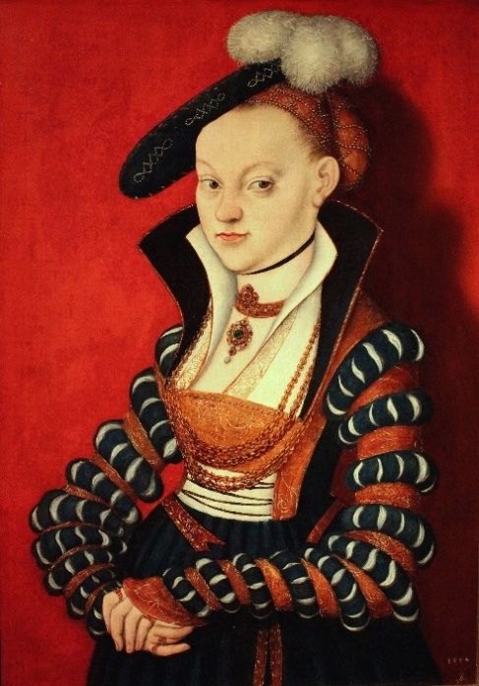
В качестве верхней одежды немецкие женщины в XVI в. Надевали «шейблейн» — короткую распашную одежду с пышным коротким рукавом, по краям отделанную мехом, похожую на русскую «душегрею».
Женщины также носили большие бархатные бареты (широкие береты), украшенные страусовыми перьями, жемчугом и золотом. Чтобы головные уборы лучше держались, женщины надевали под них плотный чехол для волос, часто в виде золотой сетки. Позже бареты сменили токи и шляпы. Женщины надевали на голову золотые сетки, а сверху них — плоскую шляпу с маленькими полями.
Богатые и знатные люди в Германии XVI в. Любили украшения из драгоценных металлов и дорогих камней. Они увенчивали свои шляпы страусовыми перьями, украшали бареты жемчужными нитями, золотыми шнурами, перевитыми жемчужной сеткой. Их одежда была отделана вышивками и жемчугом, украшена ювелирными застежками.
После тридцатилетней войны (1618 – 1648) экономическое состояние бывшей «Священной Римской империи» заметно ухудшилось. И хотя Германия переживала далеко не самые лучшие времена, тяга к роскошной одежде не ослабла. Наоборот, в этот период аристократы гораздо больше, чем во всей во всей Европе уделяли внимание новинкам в костюме.
В начале века XVII в. Мужском костюме еще наблюдалась связь с военной формой. Тридцатилетняя война (1618-1638гг) выдвинула на первое место в обществе солдата. Узкий камзол украшался манжетами и воротником с кружевами. Узкие рукава имели высокие валики на плечах. Панталоны носили до колен, широкие, в районе бедер и сужающиеся книзу. В связи с влиянием французской моды в немецкий костюм 17 века переходили новые детали – кружева, банты.
Дополнением костюма служили ботфорты и широкополая шляпа. В связи с тем, что популярной обувью были сапоги, то в моду вошел высокий каблук. В середине века камзол заменила куртка, а в 60-х годах длинный кафтан с большим количеством пуговиц (жюстокор). Широкие панталоны были заменены на узкие (кюлоты). Высокие сапоги были заменены на башмаки с пряжками.
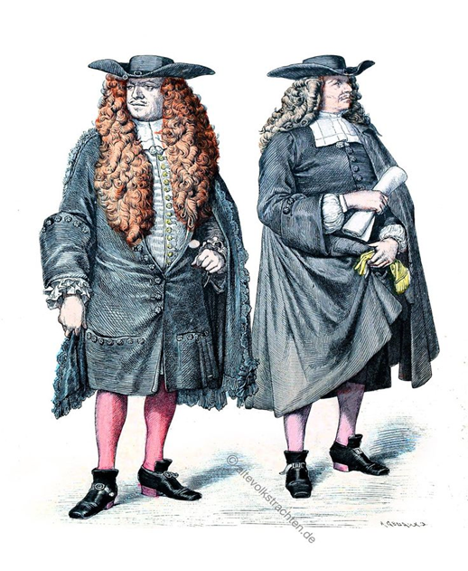
Германское общество пристально наблюдало и подражало французской моде. И несмотря на лютеранскую мораль, призывающую к простоте, желающих одеваться как при французском дворе было очень много. Однако женский костюм все еще сохранял испанское влияние – преобладали ткани темных цветов. Драгоценности и жемчугпо-прежнему служили основным дополнением одежды. Но в связи с обнищание в целом всей страны, а также изменившейся модой драгоценности стали меньше и изящнее. Исчез обычай расшивать наряд камнями и жемчугом. Популярность приобрели богато декорированные веера со встроенными зеркалами. Таким образом, женский немецкий наряд XVII века представлял собой смешение стилей – испанского и французского и подчас дающее невероятные образы.
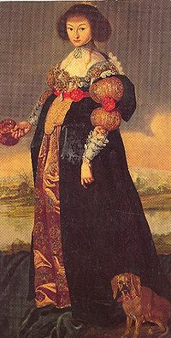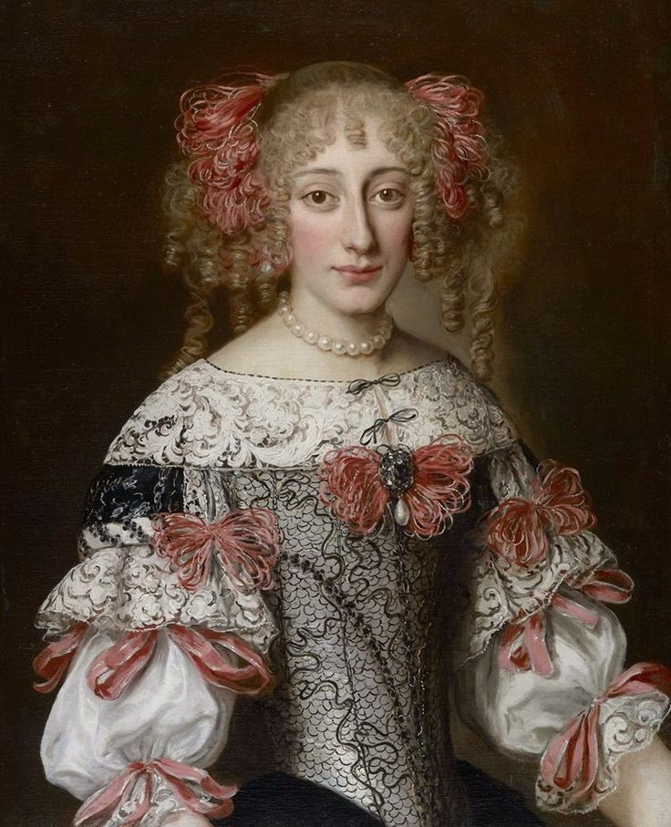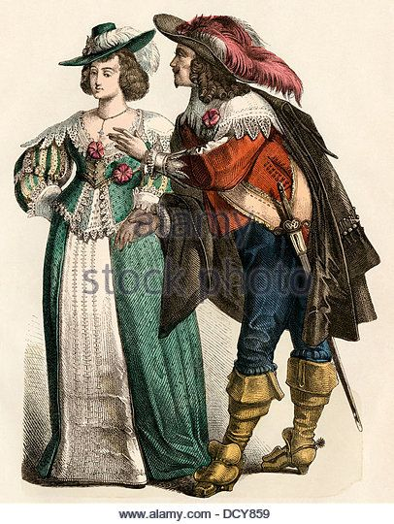
В XVI веке королевство Дания находилось на пике своего могущества. Территория государства включала современные Норвегию и Исландию. Фактически страной управляла дворянская знать, которая диктовала королю свои условия. В XVI веке в Датское королевство проникла реформация, которая пришлась по душе местному населению. Через несколько лет после королевского суда в Вормсе во многих городах стали проповедовать учение Мартина Лютера. А в 1536г. Король утвердил новое устройство церкви. Была объявлена свобода вероисповедания, а чуть позже лютеранство стало государственной религией.
Одежда датских и норвежских дворян той эпохи во многом соответствовала немецкой моде, что определялось влиянием реформации. Датские дворяне, как и немцы, обожали украшения из дорогих камней. Кроме того, костюм датской знати до начала 17 века находился под влиянием испанской моды. В женскую моду вошли высокие наглухо застегнутые воротники, в том числе большой популярностью пользовались гофрированные. Длинная юбка падала вертикальными складками, платье также имело узкий лиф и узкие рукава. В связи с суровым северным климатом популярностью пользовались различные накидки, нередко меховые.

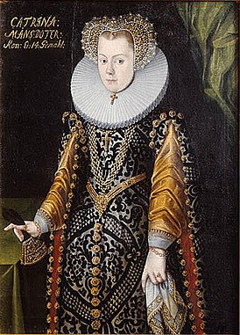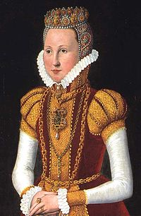
Мужской костюм состоял из короткой куртки типа пурпуэна, воротника в виде рюша либо гофрированного и широких штанов о – де шосс, застегнутых под коленями. Сверху надевали теплые накидки и отделанные мехом упленды, также пришедшие из Германии. На голове носили отделанные перьями широкополые шляпы и береты, заимствованные у немцев.
Король Дании и Норвегии Кристиан II (1513 – 1523) Шведский король Юхан III (1568 – 1592)
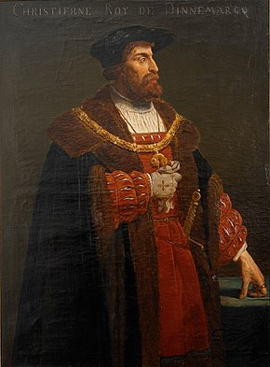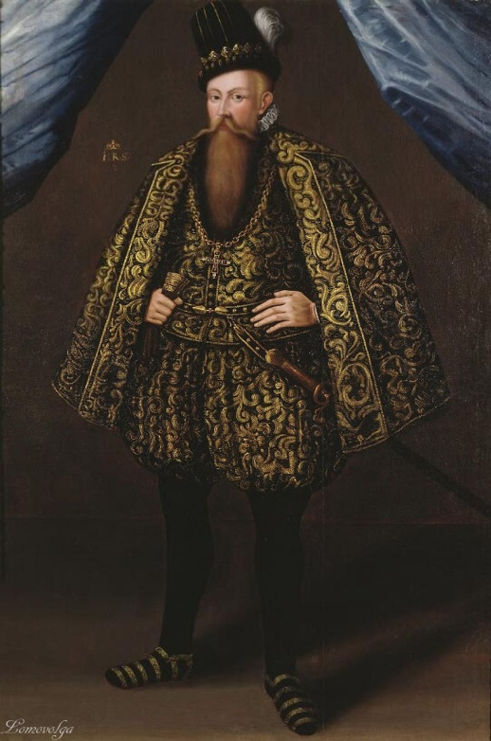

В XVII веке Дания становится абсолютной монархией. Роль дворянства постепенно снижается, знать теряет большое количество привилегий. Женский костюм 17 столетия во многом подчиняется моде французского двора. Каркас платья с начала века становится более жестким, в моду входят кружевные воротники типа фрезы, у верхнего платья появился вырез каре (квадратный вырез платья), прикрывавшийся вставкой из кружева.
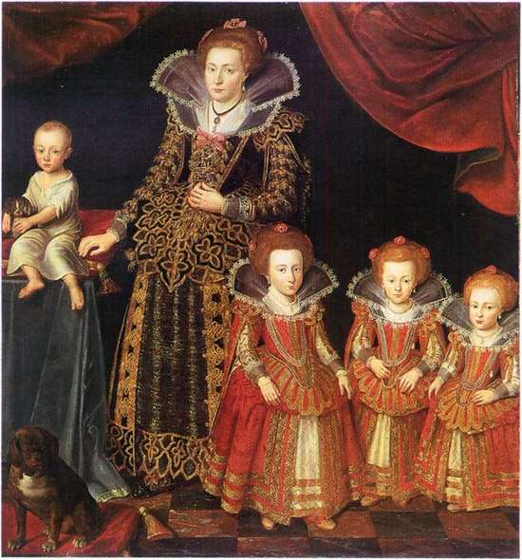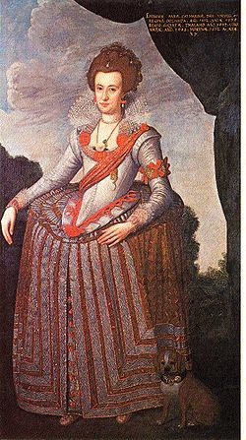
Во второй половине века костюм становится проще и элегантнее, опять же повинуясь царствующей во всей Европе моде двора Людовика XIV. Платья шились из дорогих плотных тканей с распашной юбкой. Рукава стали пышнее, их украшали оборками и бантами. Сзади у юбки появляется шлейф, также нарядно отделанный кружевами и оборками.

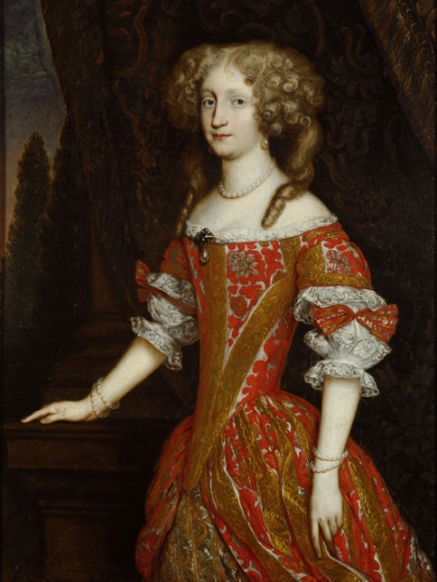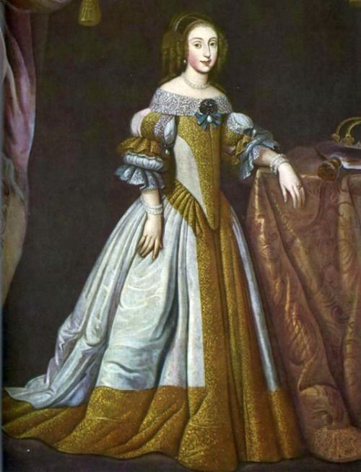

Мужской костюм 17 века в Дании состоял из короткой куртки, широких штанов, свободно падающих до колен, и отложного кружевного воротника. Многие черты костюма были также переняты у французов.

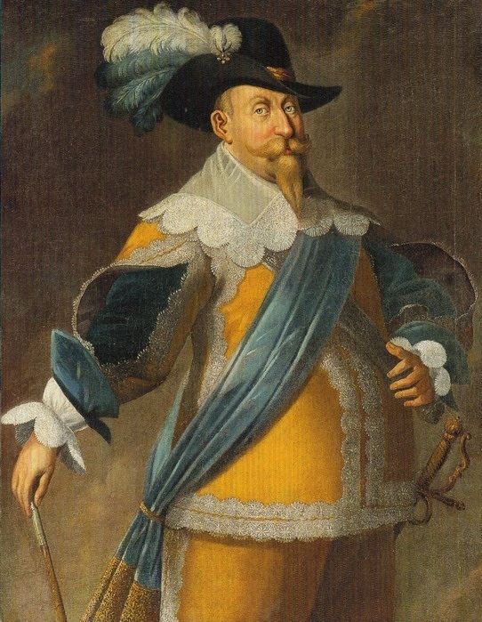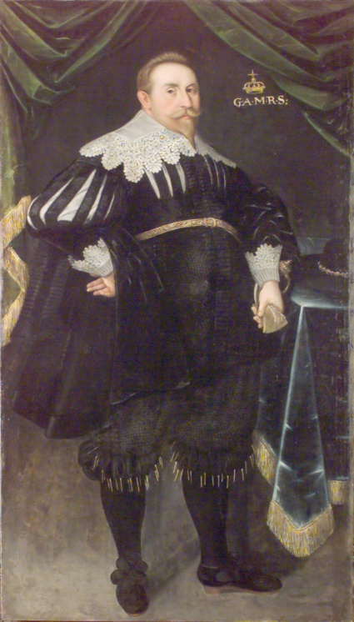

В 1660-х гг. в мужском костюме произошли некоторые изменения. Теперь он выглядит строже, вместо коротенькой куртки стали надевать длинный, почти до колен, распашной кафтан — «жюстокор». К концу века в моду входит жабо, также пришедшее из Франции.

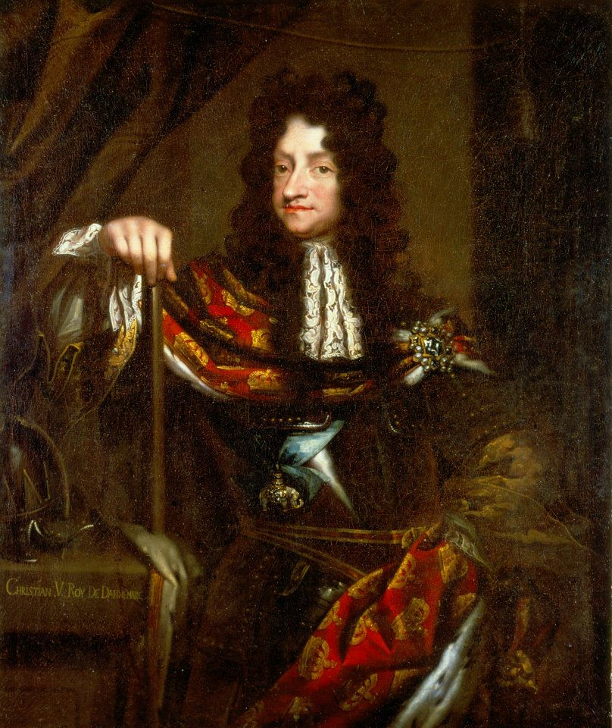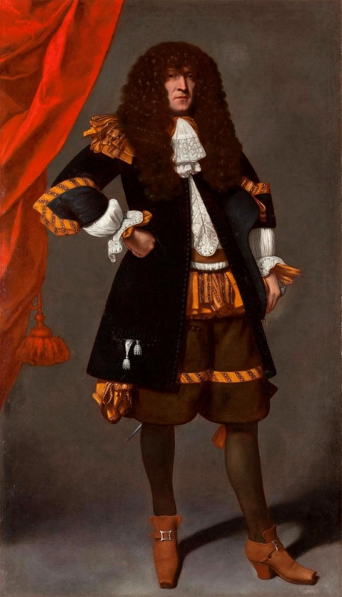

В начале XVI века Нидерланды находились под сильным влиянием эпохи готики. В то время как во всей Европе господствует испанская чопорность и изысканность, жители «нижних земель» одеваются по готической моде бургундского двора, расцвет которого во Франции пришелся на середину 15 века, поэтому многие считали, что голландцы одеваются слишком просто.
Мужчины носили обтягивающие одежды – штаны – чулки, прикрепленные к тесной куртке. Верхней одеждой являлся упленд (длинная накидка с волочащимися по земле концами). Зимой его отделывали мехом. Самые нарядные мужчины носили поверх обтягивающей шапочки большие шляпы с длинными перьями, завязанные ярким шарфом. Доходивший до колен кафтан украшали широким плоским воротником с отворотами, отделанными мехом. На висячих рукавах куртки от середины плеча до манжет делался широкий разрез, в который можно было просунуть руку. Талию охватывал изящный пояс, к поясу прикрепляли кошель с нарядными кистями. На темно-серые чулки-штаны надевали башмаки с толстыми широкими носами.
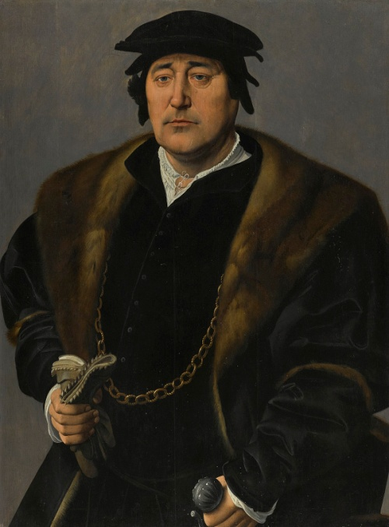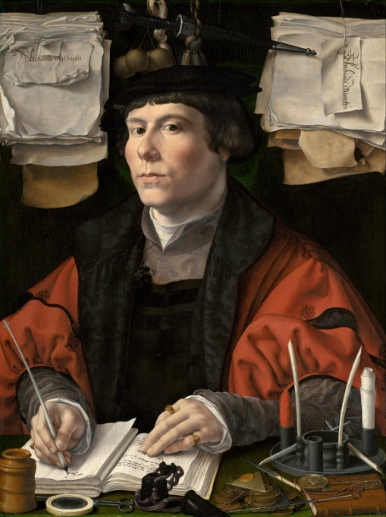
С середины 16 столетия мужской костюм стал меняться под сильным влиянием Испании. Мужчины стали носить куртку – пурпуен, широкие объемные брюки – шосс. В качестве верхней одежды мужчины по – прежнему носили упленд. Костюм стал украшаться объемными воротниками – отложными, либо жесткими накрахмаленными на подобие «мельничьего жернова».

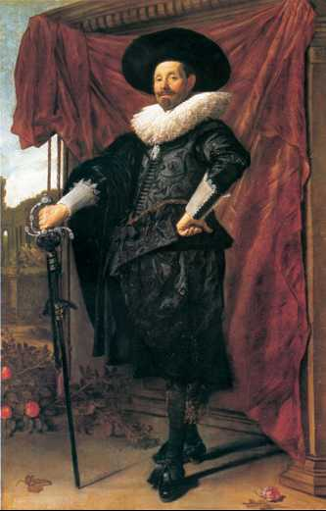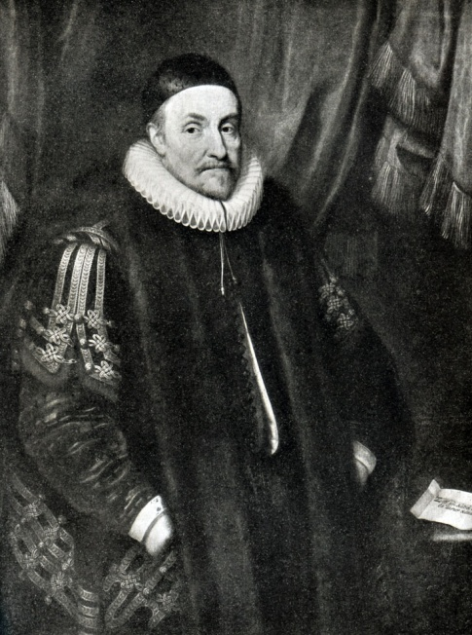

В первые десятилетия 16 века женская одежда тоже была облегающей. Поверх нижней рубашки надевали верхнее платье с узкими рукавами, декольте и завышенной талией. У юбки верхнего платья имелся длинный шлейф. Также спереди у платья юбка собиралась, имитируя живот. В связи с проникновением в страну идей кальвинизма дворяне начинали носить и темные одежды.

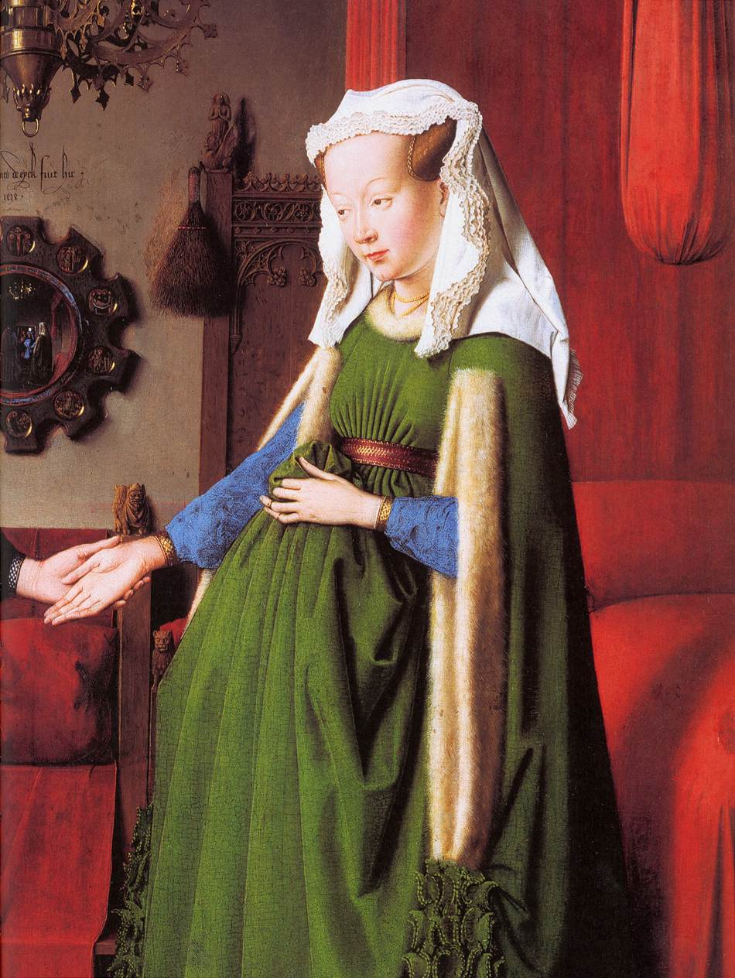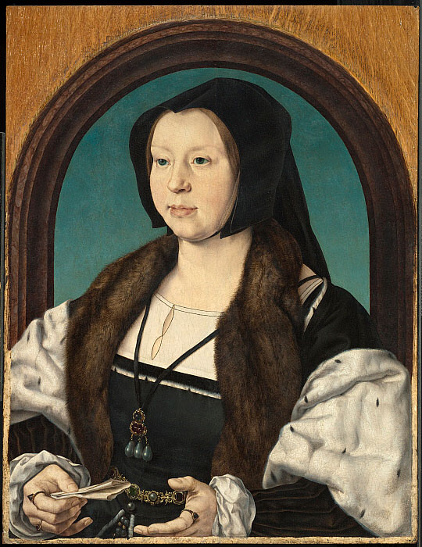
Однако к середине 16 века на одежду аристократов начинает оказывает сильное влияние Испания. Платья становятся наглухо застегнутыми, преобладают темные цвета. Деспотическое правление Альбы (1567-1573 гг.), истребившее в народе жизнерадостность, наложило мрачный отпечаток и на одежду. Вместо светлых пестрых одежд появились темные одноцветные, и все, что еще оставалось в них свободного и подвижного, замерло и окоченело в испанской чопорности. Костюм надолго сохранил следы этого грозного времени. Он утратил последние остатки того, что было в нем народного и окончательно превратился в испано-французский.
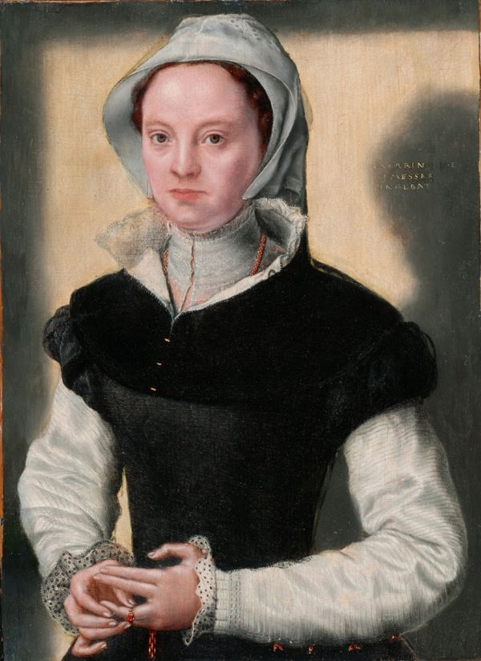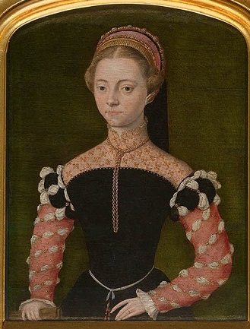
В XVII веке костюм дворян в Нидерландах вернул себе свою самобытность. На фоне увольнения герцога Альбы и успехов гезов в испано–нидерландской войне из нидерландского костюма изгоняется все, что сковывает движения и напоминает о временах испанского владычества. Военные отказались от несовместимой с их ремеслом тесной, сковывающей движения одежды. Пышные панталоны перестали набивать, и они стали свободно падать до колен. После 1620 г. Штаны еще больше расширяются и нависают над коленями. Все подбивки в одежде исчезают.
Из нидерландского мужского костюма устраняются также ленты и кружева, характерные для французской моды. Костюм стал простым и удобным. Перенятые у французов короткая курточка и юбка, модные во времена детства Людовика XIV, удлиняются. Куртка стала более легкой и удобной — длиной до талии и ниже. Рукава также стали длиннее и шире, иногда разрезные, на пуговицах. Юбка-ренграв (широкие брюки, падающие складками и украшенные разрезами) иногда стягивалась шнуром и заправлялась в высокие сапоги. Верхний кафтан — прямой, свободный, длиной ниже колен.
Нидерландцы любили собранные в складки кружевные отложные воротники, закрывающие грудь, плечи и спину, или отделанные кружевом отложные воротники с вырезом впереди, под которыми была видна рубашка. Жесткий круглый стоячий испанский воротник «мельничный жернов», он же «трубчатый воротник» вышел из моды только около 1630 г. Позже его носили только пожилые люди. С середины 17 века вместе с модой на длинные парики появился белый воротник «рабат»: сзади короткий, а спереди — с прямоугольными концами.

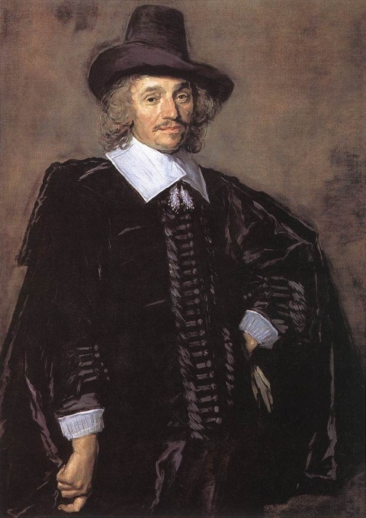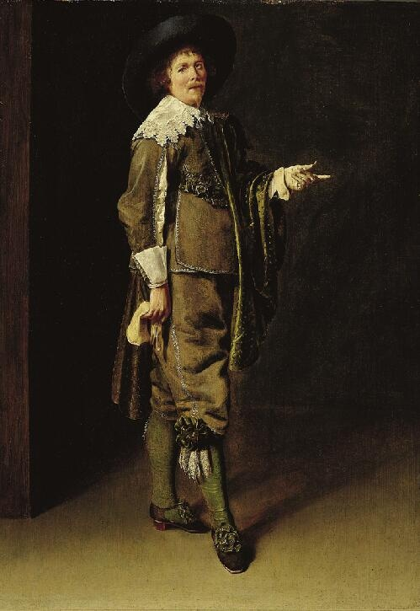

Знатные нидерландцы в 17 веке носили длинные волосы и парики, а также острые бородки. Мужским головным убором была шляпа с неширокими полями, а затем и широкополая шляпа с перьями. Обувь представляла собой башмаки на каблуках, также носили мягкие сапоги.
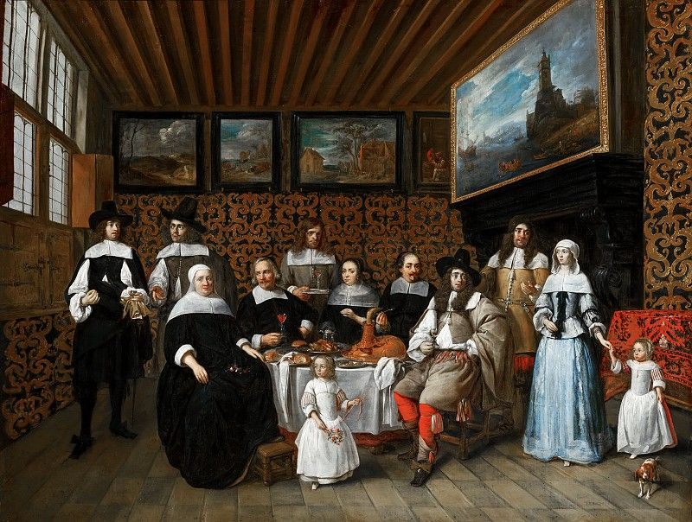

Женский костюм 17 века, как и мужской, испытывал влияние французской моды. Голландские женщины приспосабливали французские фасоны для себя, устраняя всякие крайности, непристойные по их мнению. Большую роль в этом сыграли идеологии кальвинизма. Закрытый лиф дополнялся косынкой. Шея и грудь также прикрывались воротниками и пелеринами из тонкой ткани, отделанными кружевом. Кружева были особенно модными, ими украшали не только воротники, но и манжеты.
Закрытое платье с небольшим шлейфом скромно отделывалась бантами и кружевами. Юбка уже не поддерживалась каркасом и толстыми подкладками на бедрах, а падала свободными складками. Внешний вид голландского женского костюма был очень элегантен, что сказывалось и в характере шнуровки, в покрое рукавов, в прическе.

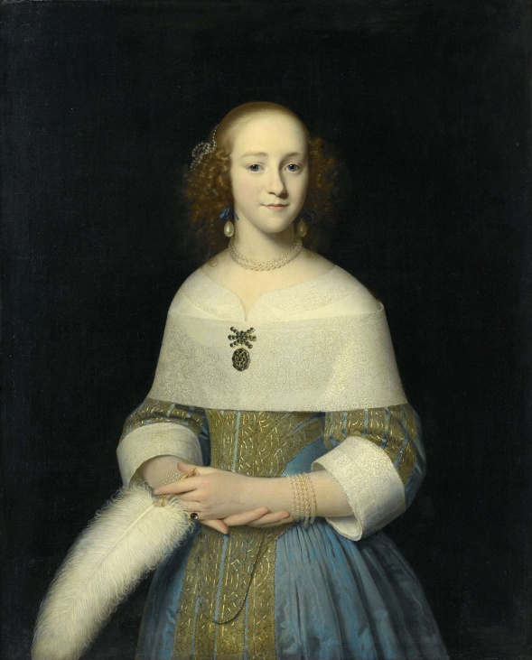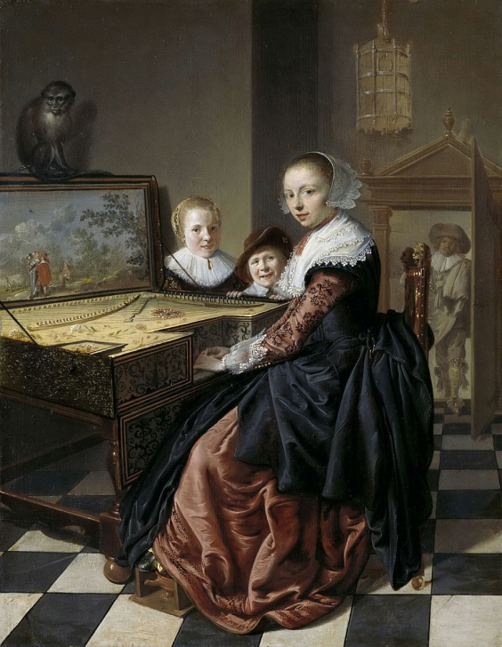
Английский костюм подчинялся в основном влиянию французских и отчасти испанских мод, хотя быт Англии и особенно придворные нравы во многом отличались от французских. Склонность к традициям в быту и в костюме была характерна для англичан, смена одежды происходила медленнее, чем во Франции. В течение XVI века мода заметно менялась дважды. Отличие английского костюма от испанского и даже французского заключалось в большей свободе, меньшей затянутости одежд, а также в своеобразии некоторых второстепенных деталей.
Мужской костюм первой половины века состоял из рубашки, камзола и верхнего кафтана, который, в отличие от французского, не был опоясан. На ногах носили сшитое обтяжное трико и мягкие широкие сборчатые штаны.

Король Англии Генрих VIII (1509 – 1547)

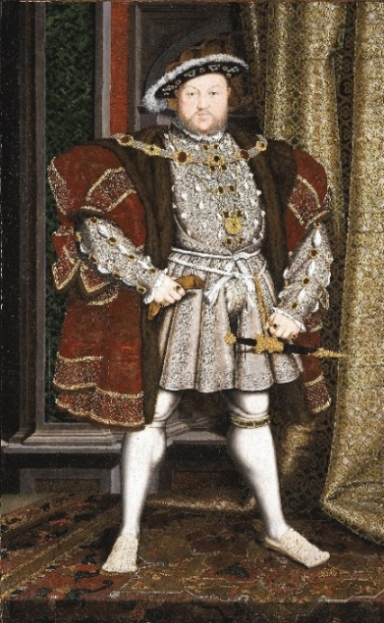

В первой половине века волосы коротко стригли. Характерным головным убором был богато украшенный берет.
Во второй половине XVI века внешняя пышность двора королевы Елизаветы повлияла и на мужской костюм. Модный колет (мужская короткая приталенная куртка без рукавов), штаны-буфы шили из тканей ярких цветов, украшали вышивкой, драгоценными камнями и кружевами.
Панталоны, набитые ватой, в Англии приобрели такую пышную форму, что в парламенте пришлось расширять места для сидения. В первой половине века в моде была фреза, замененная к концу века отложным воротничком.

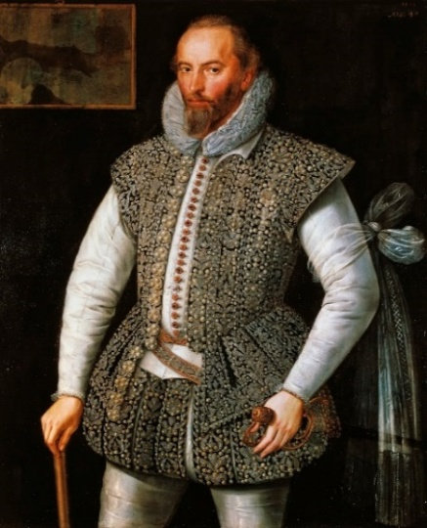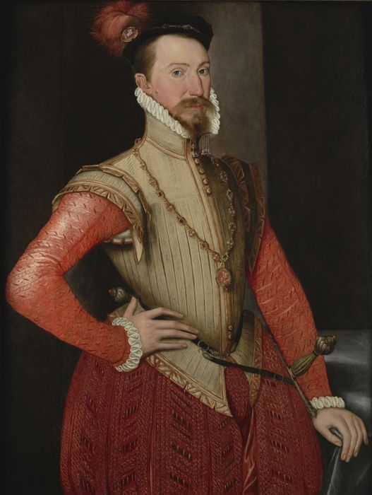

Женский костюм первой половины XVI века имел тугой лиф, скрывающий форму груди, декольте в форме каре; рукав, узкий от плеча до локтя, с огромным, широким воронкообразным манжетом. Прическа была сложной. Но особенно сложную форму имели чепцы и головные повязки первой половины XVI века. Иногда носили парики.
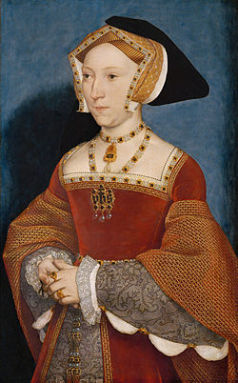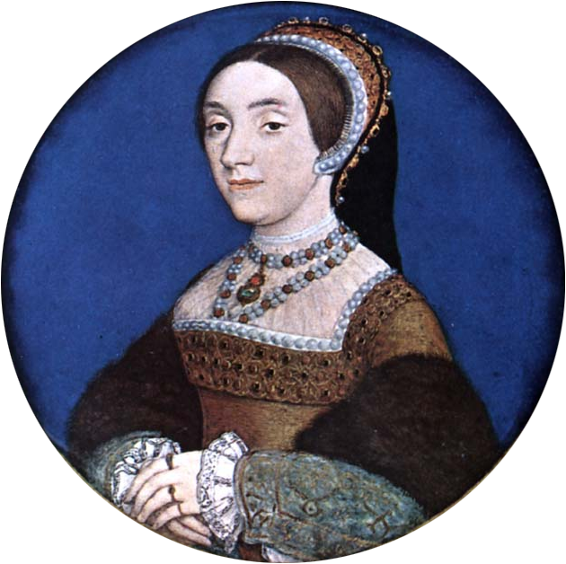
Во второй половине века роскошь в аристократических модах достигает апогея. Королева Елизавета любила внешний блеск и подавала в этом пример. После ее смерти осталось более трех тысяч дорогих платьев. Для плоения воротничков королева имела в штате специальную прачку.
Костюм этого времени имеет чрезвычайно узкий лиф с мысом, который продлевается на весь живот, создавая впечатление непомерно длинной талии. Юбка слегка укоротилась и сильно растянулась в боках. В парадных платьях ее натягивали на каркас, на котором лежало вокруг талии «плоёное колесо». Костюмы знати украшались драгоценными камнями, жемчугом, вышивкой, прорезями и кружевами.
В конце XVI века особенно нарядными считались ткани зеленого и желтого цветов. Даже свадебные платья были ярких тонов.
Королева Англии Елизавета I (1558 – 1603)

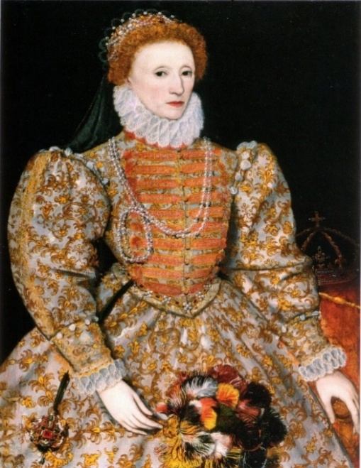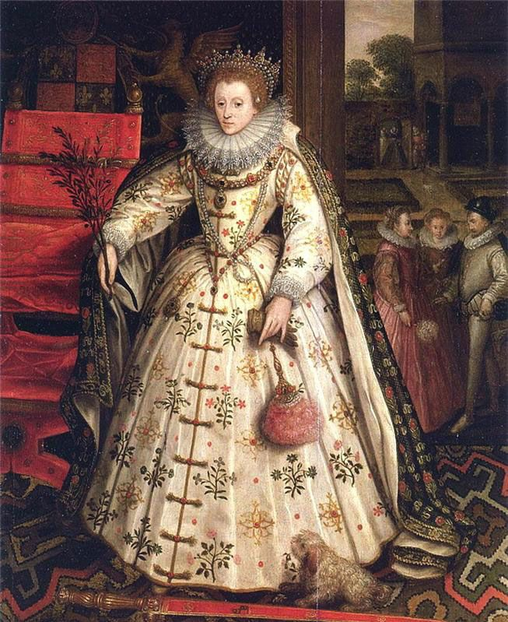
Английская мода XVII века менялась с огромной скоростью. За одно столетие костюм перешел от пышной чопорности к простому и мягкому английскому силуэту. В Англии начала XVII века в женском костюме все еще преобладает испанская роскошь и чопорность. Женщины продолжают носить каркасные платья с невероятно узким лифом. Каркас, на который натягивалась юбка нарядного платья, очень сильно расширился по бокам.
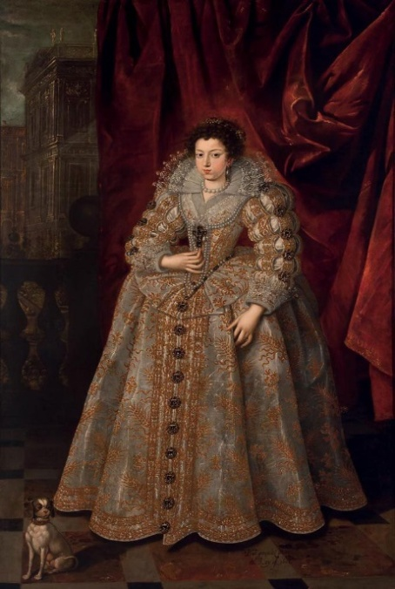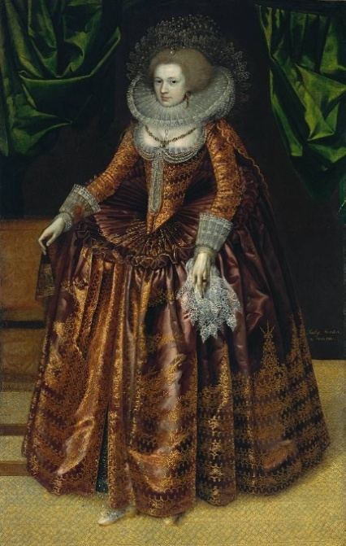

Англичанки, как и француженки, носили два платья, но у английских дам верхний слой платья был глухим, а у француженок распашным. Английские дамы не позволяли себе крайностей, которые сразу бросаются в глаза, хотя костюмы были не менее роскошны.
Платья англичанок состояло из лифа, юбки и пышных рукавов размером в три четверти. Лиф выполнялся из атласа, а придавал ему форму корсет или специальная подкладка. Юбки, в отличие от французской моды, были длинными и глухими, слегка собранными сзади. Платья украшались кружевом.
Королева Англии Мария II (1689 – 1694)
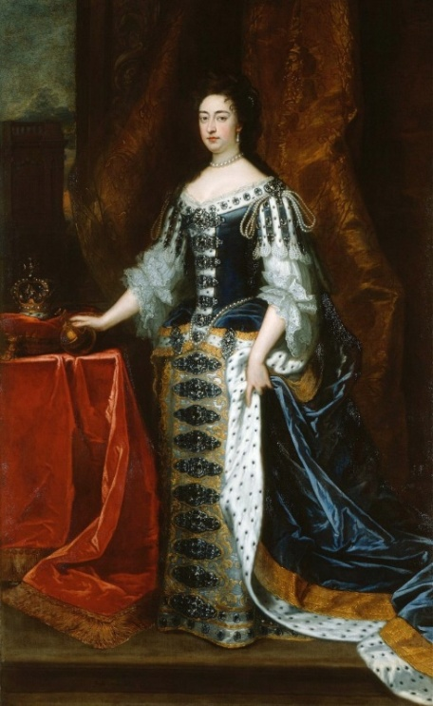

Среди аксессуаров наибольшей популярностью пользовались веера, перчатки, муфты, зонтики и табакерки, добавлявшие нарядам разнообразие.
С 17 века мужской костюм приобритает формы, понятные для современного человека. Куртка (дублет) и штаны теперь составляют единый ансамбль. Аристократы отказываются от коротких штанов и «гусиного брюха». Вместо дублета (короткой плотной мужской куртки) начинают носить коут (длинную свободную куртку до бедер). Отделка костюмов становиться более разнообразной – кружева, банты, ленты.

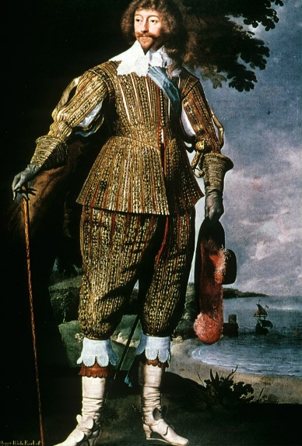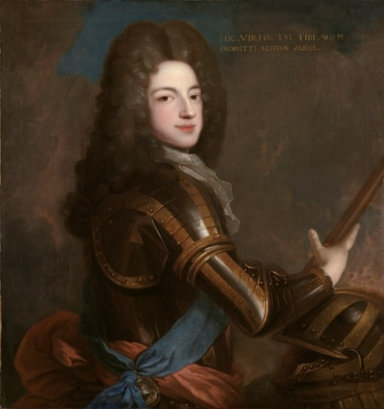

Заключение

В течение выполнения данной работы я узнал много нового, изучил большое количество исторических событий, явлений, не входящих в школьную программу. Мной были использованы различные интернет-ресурсы, дополнительная литература для поиска необходимой информации. Было очень интересно находить новою информацию, узнавать необычные факты о нравах и особенностях быта того времени, прослеживать изменение элементов костюма под влинием различных исторических событий. Так, изменение сознания людей, впоследствии спровоцировавшее Реформацию, так или иначе проявилось во всех европейских странах, даже в тех, где местные власти позиционировали себя как яростные католики и консерваторы. Общеевропейская мода в разные века подчинялась королевским дворам разных стран, например, в 16 веке – могущественному испанскому, а с 17 века – изящному французскому. Также я узнал много интересных деталей костюма 16-17 веков, по которым можно было определить нациоальную принадлежность его владельца.
Выполняя работу, я смог расширить свой кругозор и углубить знания по истории Нового времени. Больше всего во время выполнения работы мне понравилось изучать ход истории 16 – 17 веков и узнавать особенности костюма, подчинявшегося ему. Я с интересом просматривал портреты исторических личностей, отмечая в их костюмах чёткое следование моде своей эпохи.
Однако иногда у меня вызывал некоторые трудности поиск нужной информации и иллюстраций, показывающих изменения моды на протяжении двух столетий. Я смог сделать самостоятельные выводы на основе сранительного анализа портретов людей, живших в изучаемое время. Таким образом, работа над данным проектом не только обогатила мой кругозор, но и сформировала навыки работы по поиску и анализу необходимой информации.

Список использованных материалов

1. Венецианский костюм Часть 1. 1490-1509гг.
http://blog.filologia.su/post106396071/
2. Генрих VIII: король, который изменил Англию ради женщин
https://inplanet.net/zheny-genriha-8
3. Густав II Адольф
https://ru.wikipedia.org/wiki/Густав_II_Адольф
4. Испанский костюм 17 века
http://mir-kostuma.com/17-vek/item/45-spain
5. История европейского костюма. Костюм Германии 17 века
https://www.liveinternet.ru/users/nostalgia-n/post388797428
6. История европейского костюма. Костюм Испании эпохи Возрождения (15-16 века)
https://www.liveinternet.ru/users/nostalgia-n/post388324048
7. Копьем в глаз или... как умирали короли Франции
https://lenarudenko.livejournal.com/343349.html
8. Костюм Франции эпохи Возрождения (16 век)
http://mir-kostuma.com/renaissance/item/41-
9. Кристиан II (король Дании)
https://ru.wikipedia.org/wiki/Кристиан_II_%28король_Дании%29
10. Людовик XIV Великий
https://artaxerxeus.livejournal.com/868.html
11. Мода в Англии 16-17 века
https://www.liveinternet.ru/users/fox-cub77/post189413233
12. Одежда Италии XVII века
https://fashionstime.ru/?p=1500
13. Удивительные факты о ранней венецианской моде
https://dolcegabbana.livejournal.com/133743.html
14. Французский костюм 2-й половины 17 века (эпохи Людовика XIV)
http://mir-kostuma.com/17-vek/item/49-fran
15. Mary II (1662–1694) | Art UK
https://www.pinterest.ru/pin/476607573038431969/
16. А. Юдовская, П. Баранов, Л. Ванюшкина Всеобщая история. История Нового времени
17. И. Данилов, Ф. Лурье Всемирная история в таблицах: синхронистические таблицы, географические карты
18. Ф. Бродель. Материальная цивилизация, экономика и капитализм, ХV–ХVIII века,

Филипп II Испанский и его 4 интересных брака https://zen.yandex.ru/media/ipf/filipp-ii-ispanskii-i-ego-4-interesnyh-braka-5ba24f773c1adb00aaf02bfa
История европейского костюма. Костюм Испании эпохи Возрождения https://www.liveinternet.ru/users/nostalgia-n/post388324048
Испанский костюм 17 века http://mir-kostuma.com/17-vek/item/45-spain
Венецианский костюм 16 века http://blog.filologia.su/post106396071/
https://biblio-inkvi.diary.ru/p195888789.htm?oam
Удивительные факты о Венецианской моде https://dolcegabbana.livejournal.com/133743.html
Костюм Италии 17 века. Время и мода. https://fashionstime.ru/?p=1500
Генрих II из династии Валуа. Копьем в глаз или как умирали короли Франции https://lenarudenko.livejournal.com/343349.html
Костюм Франции эпохи Возрождения (16 век) http://mir-kostuma.com/renaissance/item/41-
Французский костюм 2-й половины 17 века (эпохи Людовика XIV) http://mir-kostuma.com/17-vek/item/49-fran
Людовик XIV Великий https://artaxerxeus.livejournal.com/868.html
А вы знаете значения мушек на лице - что к чему и для чего? https://qna.center/question/4849498
Одежда немецкого Возрождения. Время и мода. https://www.liveinternet.ru/users/fox-cub77/post189413233
История европейского костюма. Костюм Германии XVII века https://www.liveinternet.ru/users/nostalgia-n/post388797428
Кристиан II (король Дании) https://ru.wikipedia.org/wiki/Кристиан_II_%28король_Дании%29
Делёж ливонского пирога http://alternathistory.com/delyozh-livonskogo-piroga/
Густав II Адольф (1611 – 1632) https://ru.wikipedia.org/wiki/Густав_II_Адольф
Генрих VIII: король, который изменил Англию ради женщин https://inplanet.net/zheny-genriha-8
Мода в Англии 16 – 17 века https://www.liveinternet.ru/users/fox-cub77/post189413233
Елизавета I Тюдор. 100+ человек, которые оставили свой след в истории (часть 2) https://bigpicture.ru/?p=11523
Mary II. Discover artworks, explore venues and meet artists https://www.pinterest.ru/pin/476607573038431969/

